高年级英语 备课组活动记录
活动时间 |  | 2023.4.13 | 主讲人 | 莫玉娟
活动主题 | 施璐嘉主任指导区级课
活动地点 |  | 梦想教室
参加人员 |  | 许佳宁、梁伊丽、莫玉娟、缪小燕、顾晓萱
活  动  内  容 |  | 邀请了施璐嘉主任来给我们的区级英语“教学评”一体化公开课进行指导。  - 梦想教室听课  缪小燕六下 Unit7 Summer holiday plans Period 4  胡凤 五下Unit6 In the kitchen Period 4  - 上课教师说课  缪小燕针对 My travel plans 进行说课，并重点说说整节课中的评有哪些？  胡凤老师对 In the kitchen 第四课时 Kid’s cooking day 进行说课。  - 听课老师交流点评  参与听课的老师分别对两位老师的课进行点评。  - 施璐嘉主任点评  - 明确“教学评”一体化的意义：教指教学目标。学指学生的学习活动和任务，评指测评的任务，环节的设计。  - “教学评”一体化中的评是个大评价的概念，是逃战一个新授的任务，它包含笔头书面的，口头表演，以及语篇，只要涉及到评的任务都是评价。  - 我们要来看学生在课堂的达成度如何？根据课堂上查看的情况，说了两位老师课堂上学生的完成度。  - 分别针对两位老师的课，进行分版块点评，并提出了修改完善建议。  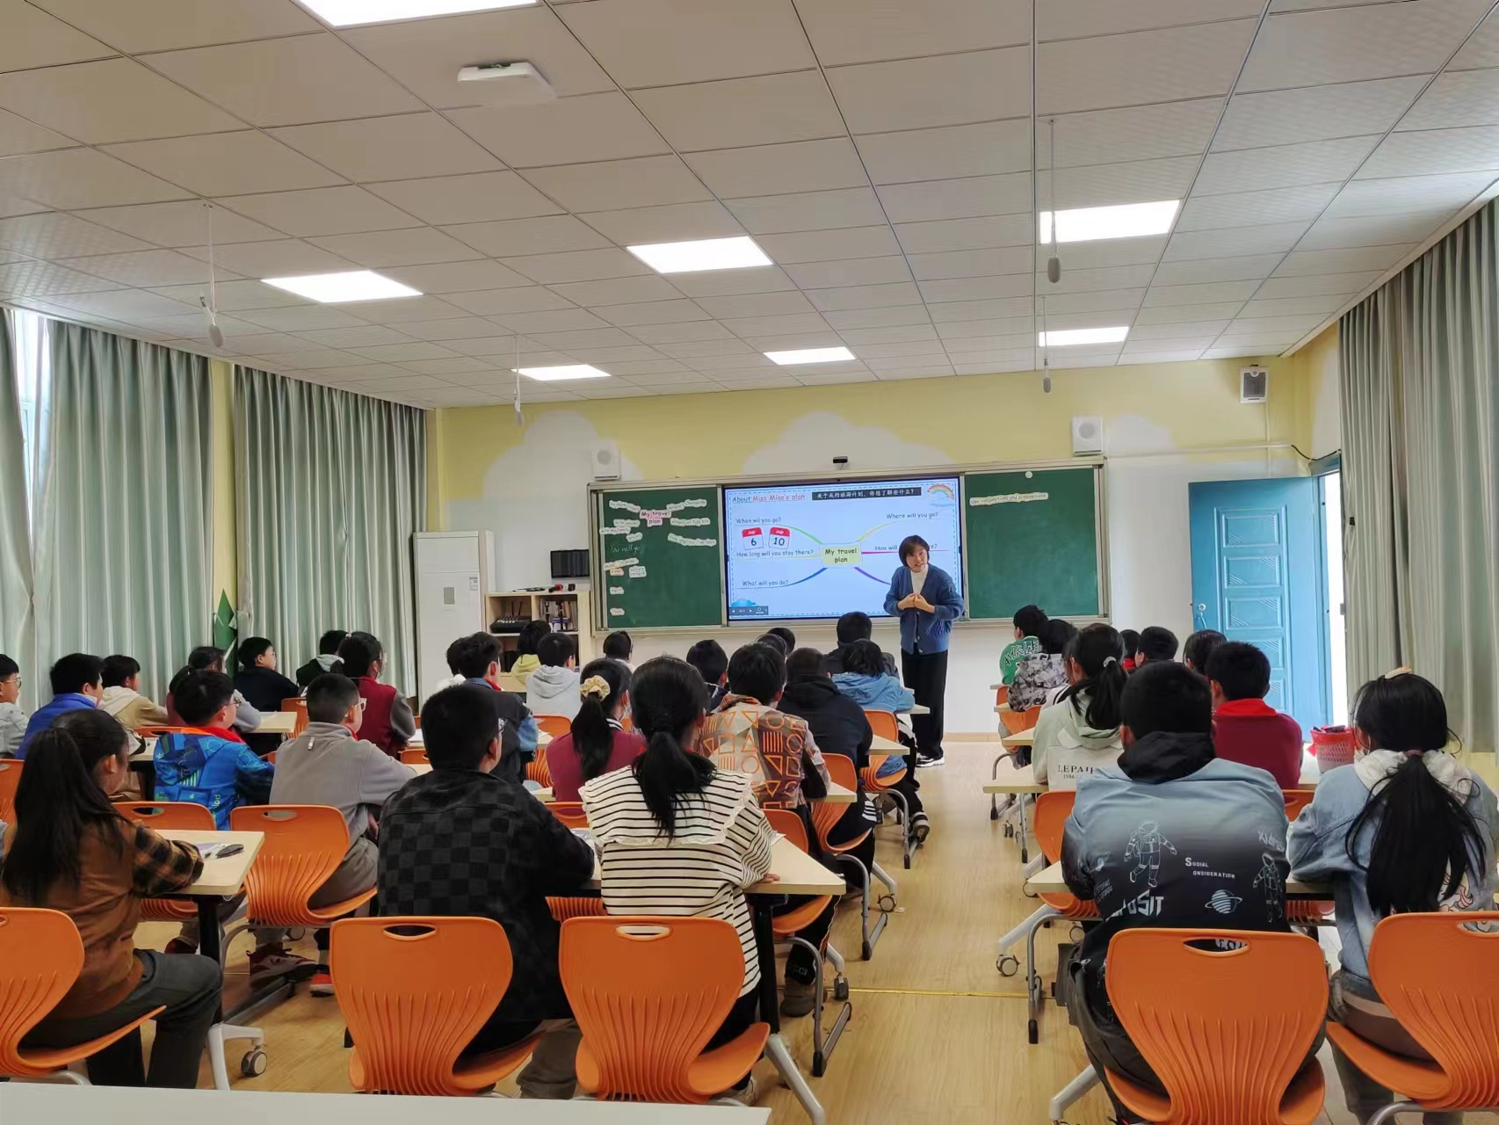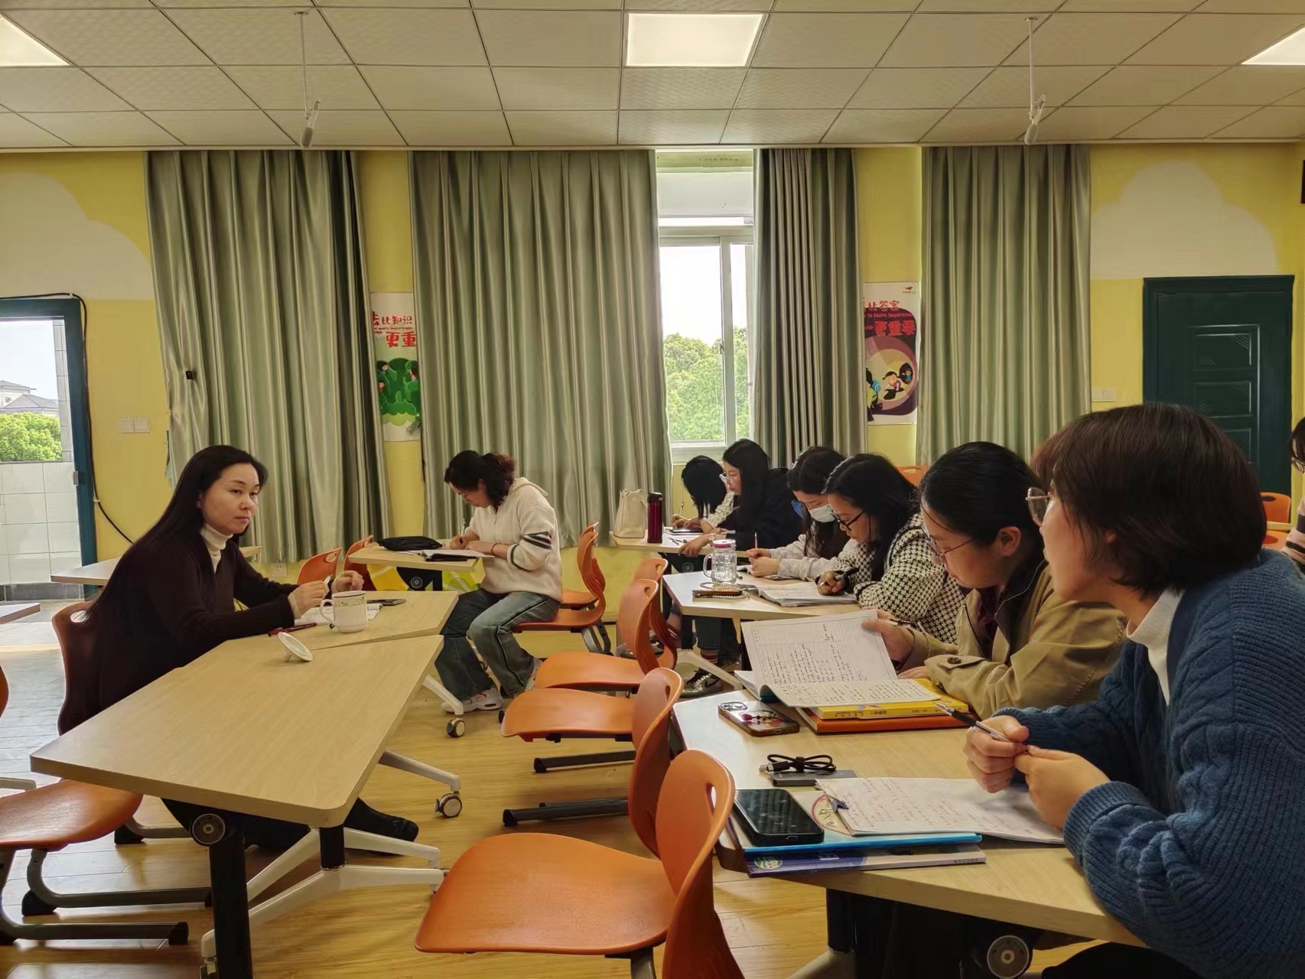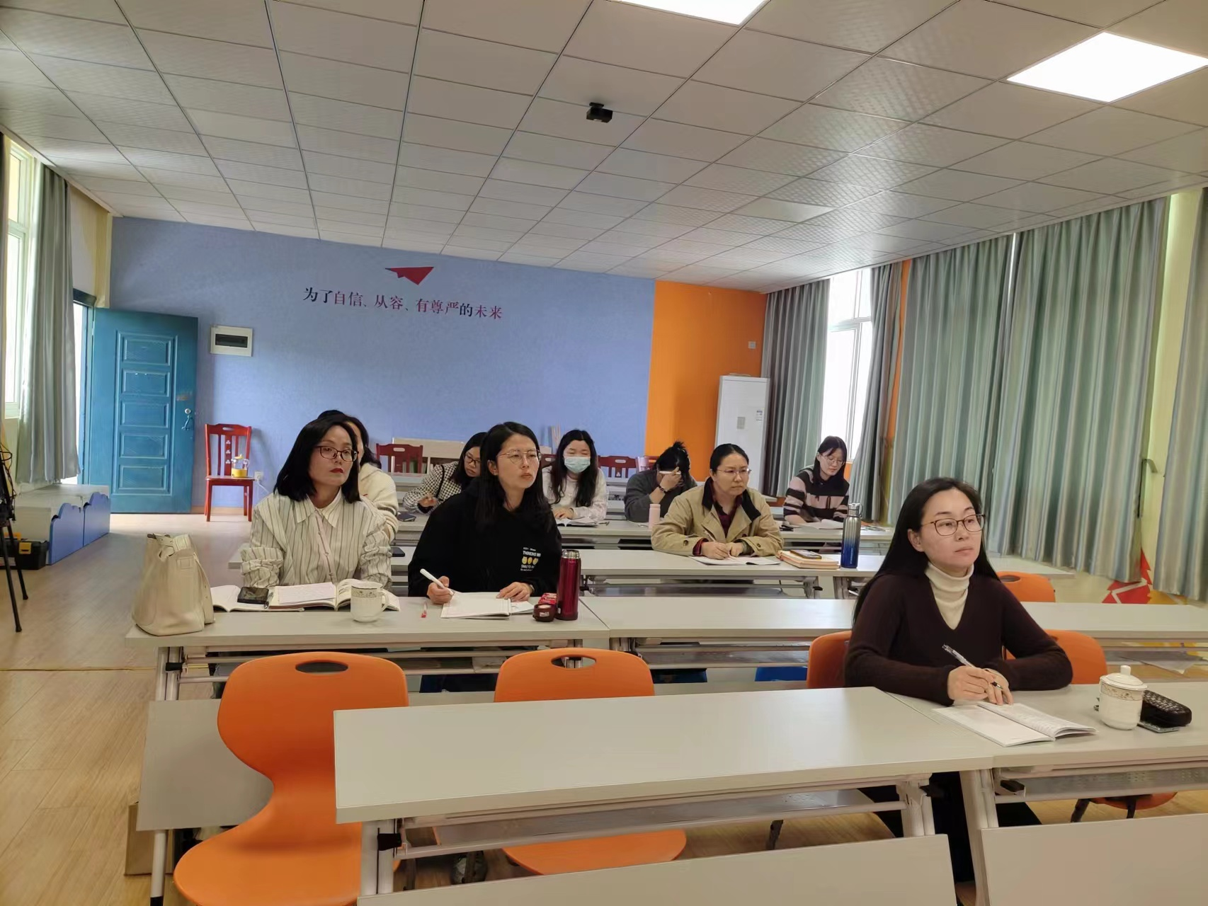

高年级英语 备课组作业设计记录
时间 | 2023.4.13 | 地点 | 梦想教室 | 主持人 | 莫玉娟
内容 | 六下 Unit4 Road safety |  |  | 记录人 | 莫玉娟
作业设计主要内容及过程：
拓展型作业
第一课时：
选做：背诵或者复述课文

第二课时：
拓展作业：复习语法板块和情态动词，完成Checkout time,并进行拓展表演。
第三课时：
拓展作业：更多情态动词的练习。
第四课时：
拓展作业：阅读更多其他国家的交通规则

综合型作业
第三课时：
选做作业：阅读更多英文版的其他国家的交通规则文章。
第四课时：
拓展作业：作文Each place has its own rules

